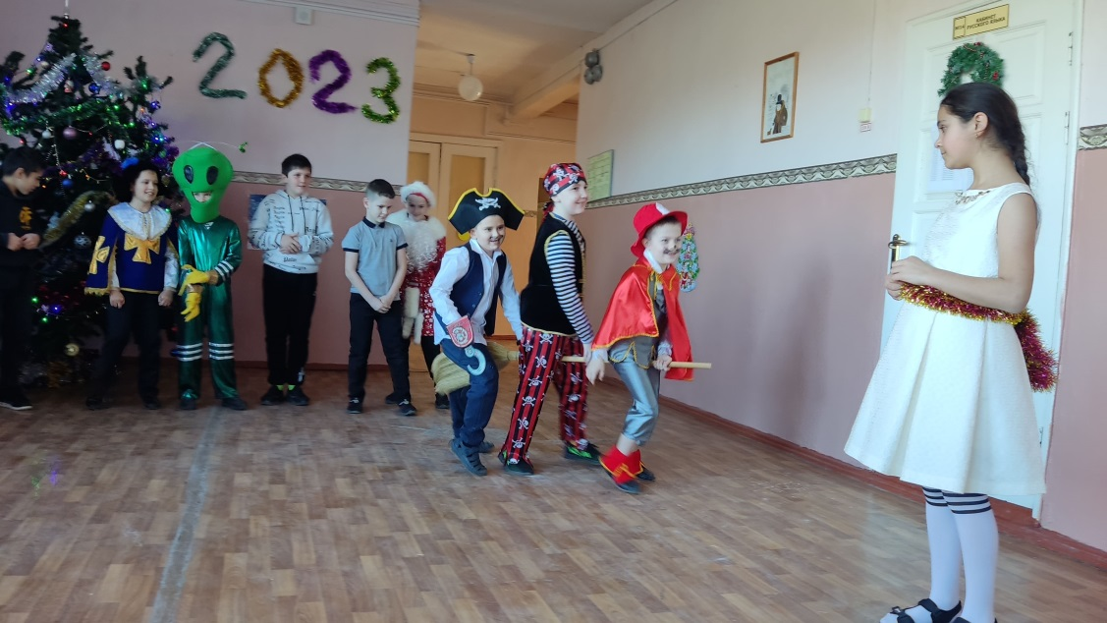

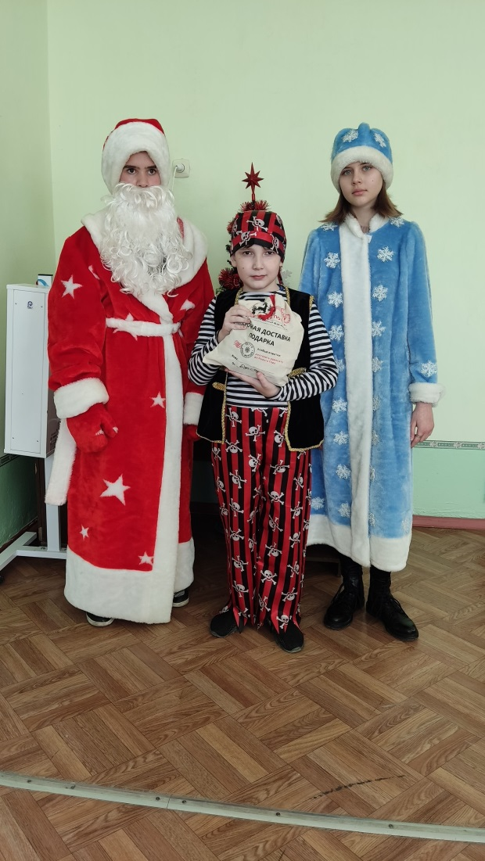
Подготовка и проведение актерами школьного театра «Золотой ключик» школьной Елки в преддверии новогодних праздников.

